**Microsoft Access**

**Ficha 5**

1. Crie as seguintes entidades no Access, tendo em conta os tipos de dados para cada campo.

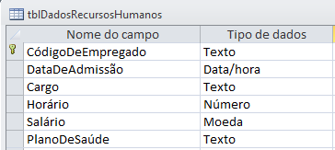

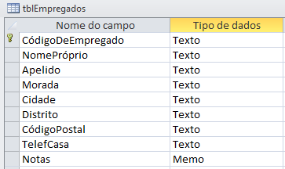

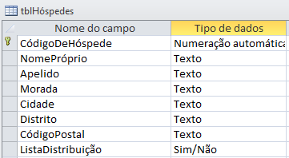

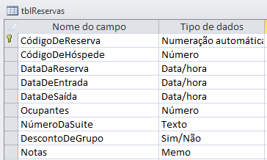

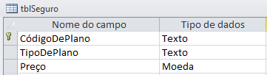

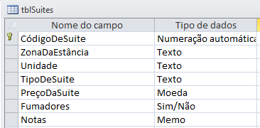

1. De seguida insira os dados seguintes nas tabelas que criou.

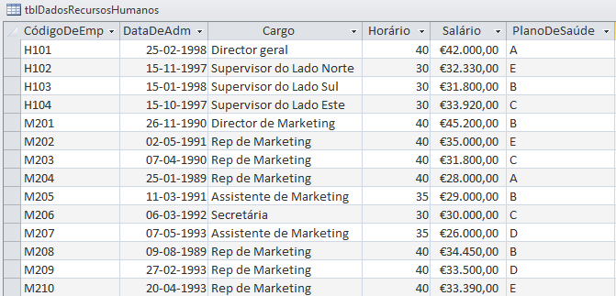

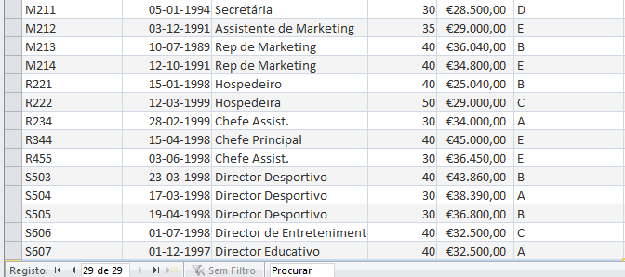

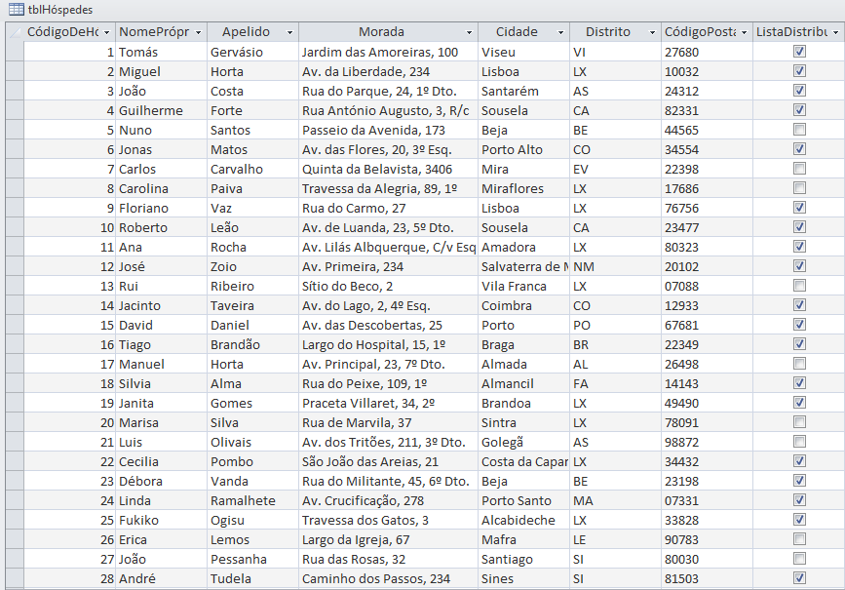

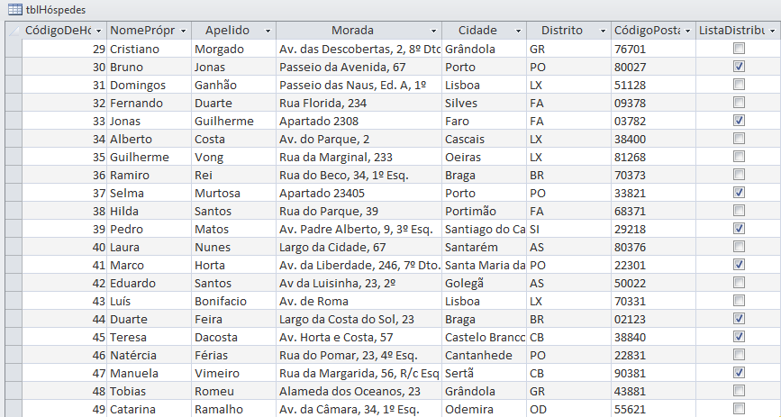

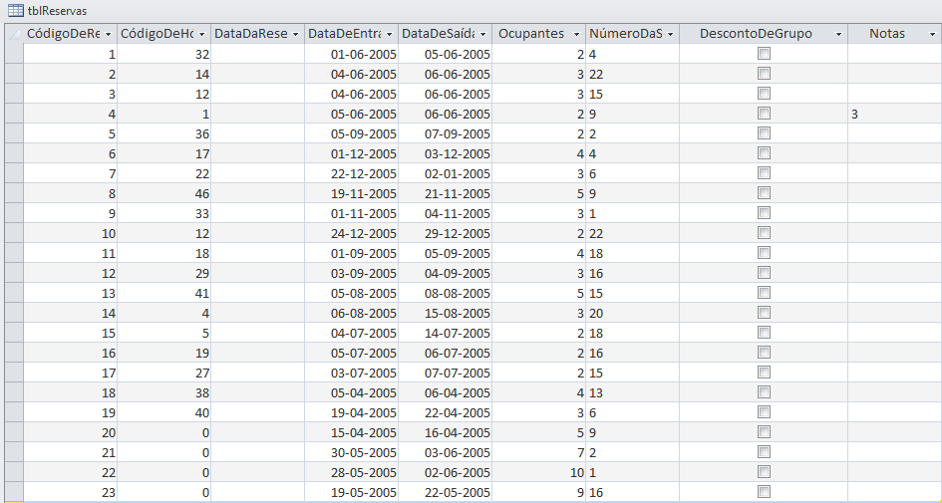

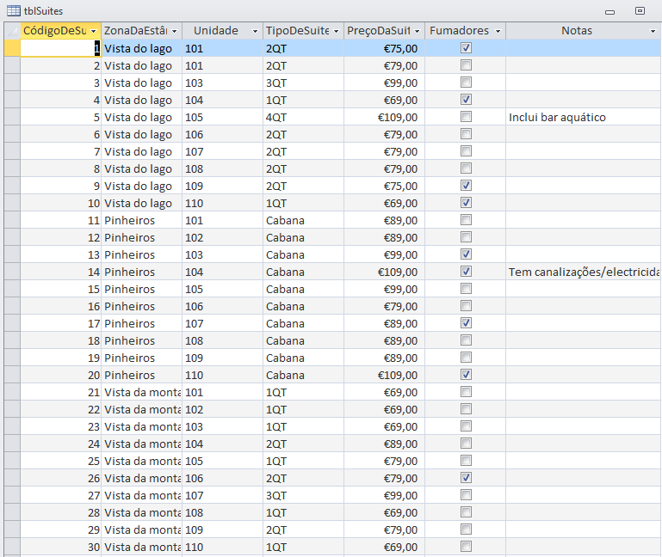

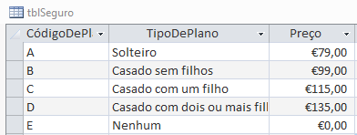

1. Crie as seguintes consultas:
   1. Liste o nome e o apelido, a morada, a cidade e o código postal de todos os empregados.
   2. Liste o nome e o apelido, a morada, a cidade e o código postal de todos os Hóspedes.
   3. Liste o nome e o apelido, a morada, o distrito e o código postal de todos os Hóspedes do distrito começadas por “L”.
   4. Liste o nome, o apelido e o código de empregado de todos os empregados:
      1. Cujo código começa por “M”.
      2. Cujo apelido começa por “C”.
      3. Cujo nome contem as letras “AN”.
   5. Liste o nome e o apelido, a morada, a data de admissão, o cargo e o salário de todos os recursos humanos.
   6. Realiza a consulta C mas tendo em conta que se pretende listar apenas os recursos humanos que têm salário superior a €35.000.
   7. Realiza a consulta C mas tendo em conta que se pretende listar apenas os recursos humanos que desempenham o cargo de Supervisor.
   8. Mostra as reservas efectuadas pelos hóspedes com número de hóspede superior a 30.

1. Crie um formulário a seu gosto para cada uma das tabelas apresentadas.